2023年11月全国大中城市租金均价报告

租金指数|11月全国大中城市租金下跌，各等级城市全部迈入租赁“淡季”

核心结论：
1、2023年11月全国大中城市租金挂牌均价为35.37元/平方米/月，环比下跌0.59%，同比下跌0.25%，租金同环比双双转跌，租赁市场活跃度下降明显，淡季特征显现。
2、分等级城市来看，11月各等级城市全部迈入租赁淡季，租金均价全线下滑。数据显示，一线城市租金环比下跌0.83%，二线城市环比下跌0.47%，三四线环比下跌0.64%。
3、11月在租房源量持续增多，数据显示，2023年11月全国大中城市租赁市场在租房源量环比上涨13.32%，同比上涨16.62%，同环比涨幅双双较上月扩大超11个百分点。

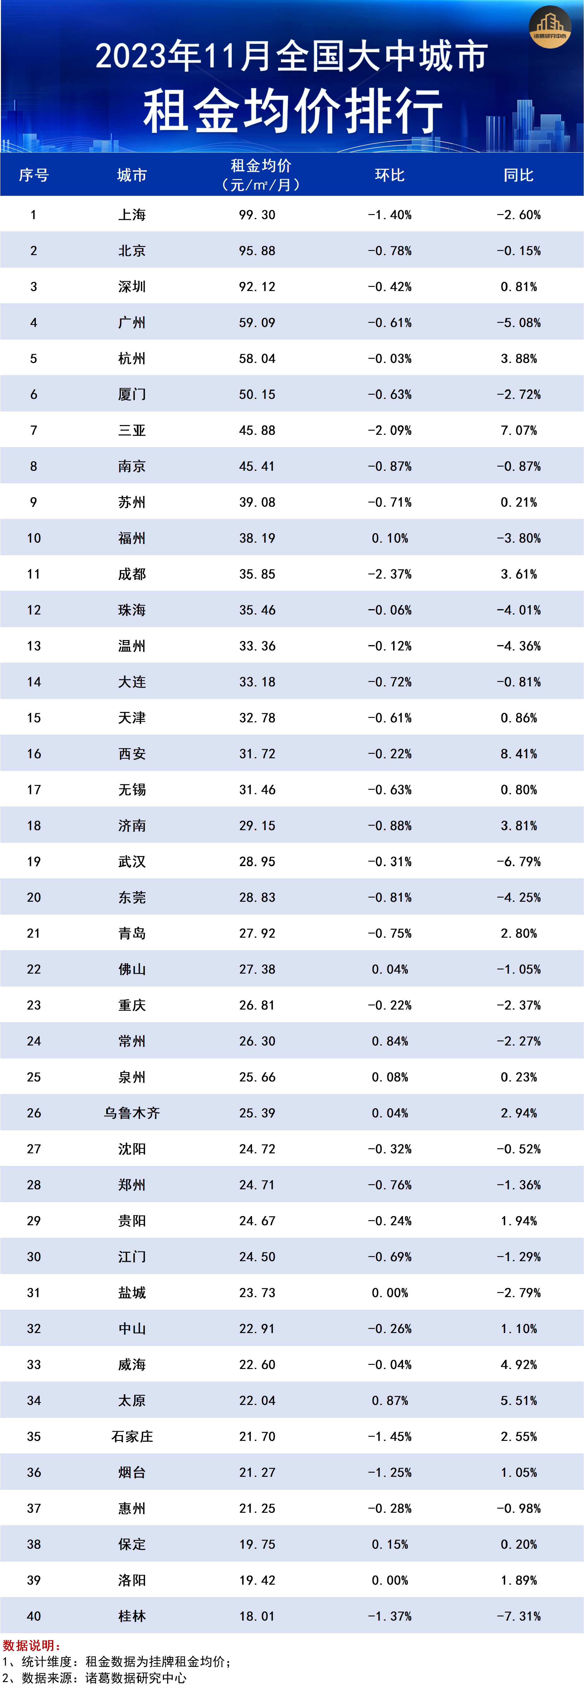

一、11月全国大中城市租金均价下降，淡季效应显现
根据诸葛数据研究中心监测数据显示，2023年11月全国大中城市租金挂牌均价为35.37元/平方米/月，环比下跌0.59%，同比下跌0.25%，本月租金同环比双双转跌，租赁市场活跃度下降明显，淡季特征显现。
由于今年高校毕业生就业流向逐渐由一线城市转向新一线和热点二三线城市，在部分二三线城市租赁活跃度上升的带动下，整体租金走势趋稳，市场旺季出现“后移”迹象，淡季也相较往年稍微延后，以往9、10月份租金进入下行通道，今年11月租金转跌。预计在季节性因素的影响下，租赁需求释放减少，12月租金或将延续下滑态势。
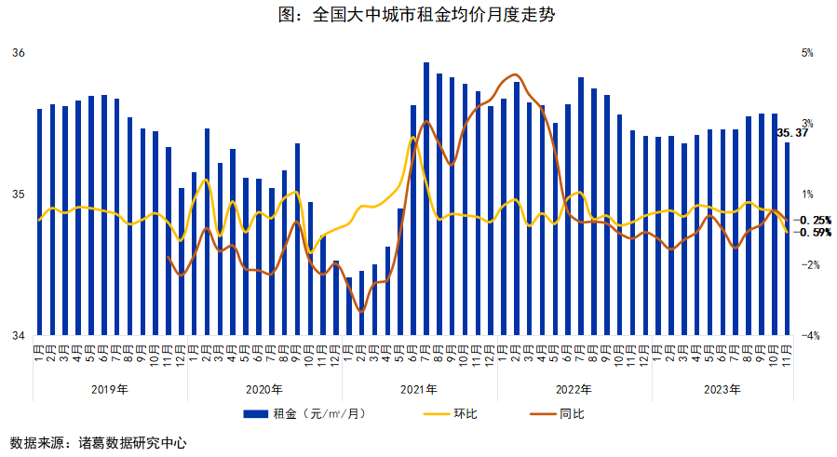

二、各等级城市租金全线下跌，一线同环比跌幅最大
分等级城市来看，11月各等级城市全部迈入租赁淡季，租金均价全线下滑。数据显示，一线城市平均租金为86.6元/平方米/月，环比下跌0.83%，同比下跌1.48%；二线城市平均租金为31.4元/平方米/月，环比下跌0.47%，同比下跌0.12%；三四线城市平均租金为24.5元/平方米/月，环比下跌0.64%，同比上涨1.19%。
下半年以来，在毕业生“返乡”就业需求的带动下，三四线城市租金较一二线城市更为坚挺，仅三四线城市租金同比为正；一线城市租赁市场活跃度最低，截至本月，一线租金均价环比已呈现“三连降”，同比呈现“五连降”，北上广深4城租金均价连续3月呈现全部下降的局面，季节性因素叠加青年群体就业压力犹存，一线城市租金下行。
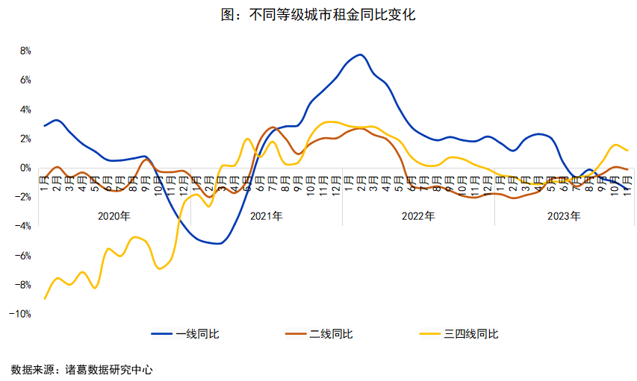
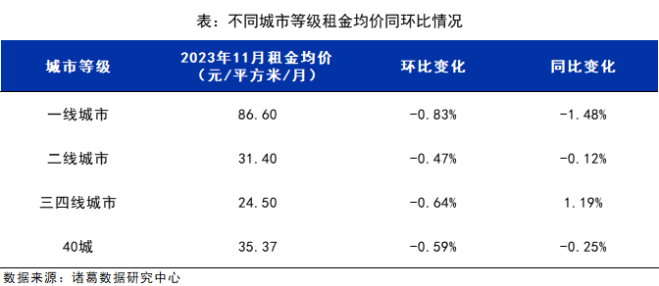

三、11月全国大中城市在租房源量持续增多，同环比涨幅双双走阔
从在租房源情况来看，11月在租房源量持续增多，同比维持正增长且涨幅进一步扩大。根据诸葛数据研究中心监测数据显示，2023年11月全国大中城市租赁市场在租房源量环比上涨13.32%，同比上涨16.62%，同环比涨幅双双较上月扩大超11个百分点。此外，除季节性因素外，全国大中城市租金均价普降的背后，也与市场供应持续走高、租赁需求释放放缓这一供求关系的变动脱不开关系。
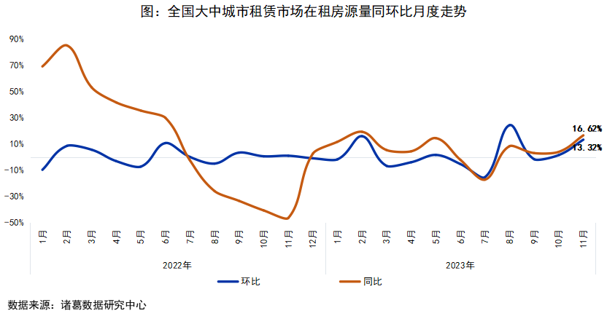

四、太原、常州等7城租金环比上涨，成都、三亚环比跌幅靠前但同比涨幅可观
11月全国40个大中城市中，仅有7城租金均价环比上涨，2城环比上月持平，其余31个城市租金呈现不同幅度的下滑态势。从环比涨幅TOP7城市来看，二线及三四线城市全覆盖，7城环比涨幅均低于1%。其中，太原涨幅居首，11月租金均价为22.04元/平方米/月，环比上涨0.87%，同比上涨5.51%；常州、保定分别以0.84%、0.15%的环比涨幅位居第二、三位。此外，常州、福州、佛山3城虽然本月租金呈现稳中有升态势，但较明显低于去年同期的租金水平。
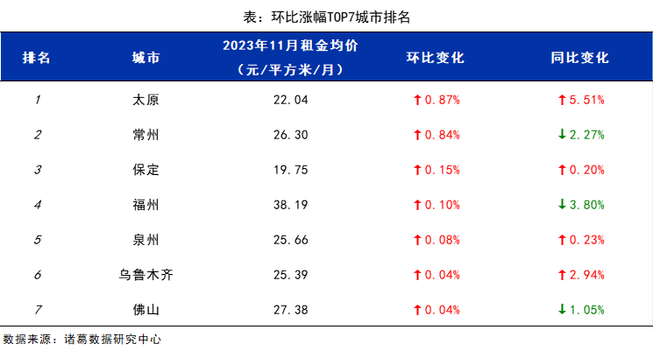
从环比跌幅TOP10城市来看，成都位居环比跌幅首位，环比跌幅为2.37%，租金均价持续在36元/平方米/月上下波动前行；三亚、石家庄位居第二、三位，环比跌幅均超1.4%，但3城租金均价远超去年同期水平，与之类似的还有烟台、济南，租金同比涨幅也较为可观。此外，上海、北京2个一线城市已经连续2个月进入租金环比跌幅TOP10行列，租赁淡季效应深入，市场活跃度下降明显。
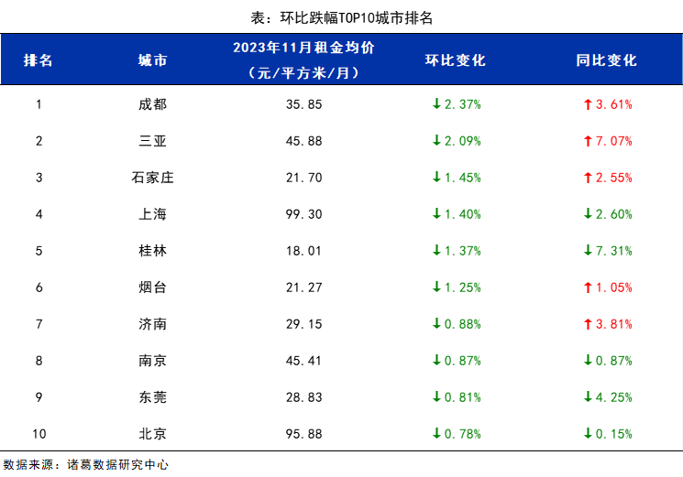

诸葛数据研究中心：
诸葛数据研究中心（又称：诸葛数据研究院）是依托于诸葛大数据和AI成立的专业房地产研究机构，自成立以来深受房地产企业、金融机构以及权威媒体的信赖与支持。诸葛数据研究院依托诸葛科技覆盖的八百多个城市的数据资源，建立了信息最全的、最专业房地产数据库，定期发布中国主要城市的价格指数，及时反应房地产市场变化及房产重要报告，研究领域覆盖土地市场、新房、二手房、租房、房企等全业态领域。

法律（免责）声明：
市场有风险，投资需谨慎。在任何情况下，本报告中的信息或所表述的意见并不构成对任何人的投资建议。在任何情况下，本公司不对任何人因使用本报告中的任何内容所引致的任何损失负任何责任。
本报告的版权归本公司所有，未经许可，任何机构和个人不得以任何形式翻版、复制和发布。如引用、刊发，需注明出处为诸葛找房，且不得对本报告进行有悖原意的引用、删节和修改。

